|  |  |  |
| --- | --- | --- |
|  | Available online at www.sciencedirect.com |  |
|  |
| AASRI Procedia 3 ( 2012 ) 583 – 588 |

�

��������������������������������������������������������������

�����������������������������������������

������������������������������������������������������

������������������������������������������������������������������������������������������������������������  
��������������������������������������������������������������������������

�

���������

������������������������������������������������������������������������������������������������������������������������������������������������������������������������������������������������������������������������������������������������������� ������� ��� ����� ������ ����� ���� ������������ ��� ��������� ������������� ���� ���� ������������ ��� �����������������������������������������������������������������������������������������������������������������������������������������������������������  
�  
����������������������������������������������������������[�������������������](http://creativecommons.org/licenses/by-nc-nd/3.0/)������������������������������������������������������  
Selection and/or peer review under responsibility of American Applied Science Research Institute�  
����������������������������������������������������������������������������������������������������

����������������

��������������������������������������������������������������������������������������������������������������������������������������������������������������������������������������������������������������������������������������������������������������������������������������������������������������������������������������������������������������������������������������������������������������������������������������������������������������������������������������������������������������������������������������������������������������������������������������������������������������������������������������������������������������������

~~���������������������������������������������������������~~��  
���������������������������������������������������������  
�������������������������������������

�

2212-6716 © 2012 The Authors. Published by Elsevier B.V. Open access under [CC BY-NC-ND license.](http://creativecommons.org/licenses/by-nc-nd/3.0/) Selection and/or peer review under responsibility of American Applied Science Research Institute doi: 10.1016/j.aasri.2012.11.092

584  *Jia-ni Lu et al. / AASRI Procedia 3 ( 2012 ) 583 – 588*

������������������������������������������������������������������������������������������������������������������������������������������������������������������������������������������������

�����������������������������

���������������������������������������������������������������������������������������������������������������������������������������������������������������������������������������������������������������������������������������������������������������������������������������������������������������������������������������������������  
 ��������������������������������������������������������������������������������������������������������������������������������������������������������������������������������������������������������������

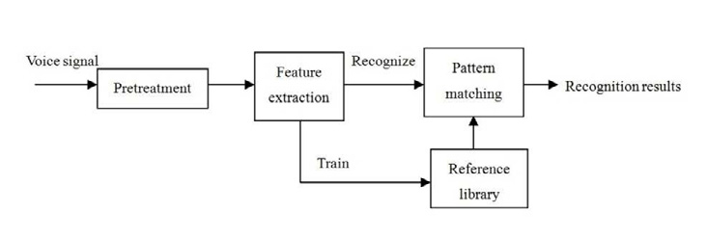�

�����������������������������������������

�������������������

����������������������������������������������������������������������������������������������������������������������������������������������������������������������������������������������������������������������������  
 ������������������������������������������������������������������������������������������������������������� ������� ����������� ����� ���� ���������� ����������� ��� ���� ���� ������������� ��� ����������� ���� ������������������������������ ����������������������������������������������������������������������������������������������������������������������

|  |  |  |  |  |  |  |  |
| --- | --- | --- | --- | --- | --- | --- | --- |
| �� | � | =− | �� | −� | �������������������� | �=��� �� ��� ��� | ������������������������������������������������ |

�������������������������������������������������������������������������������������������������������������������������������

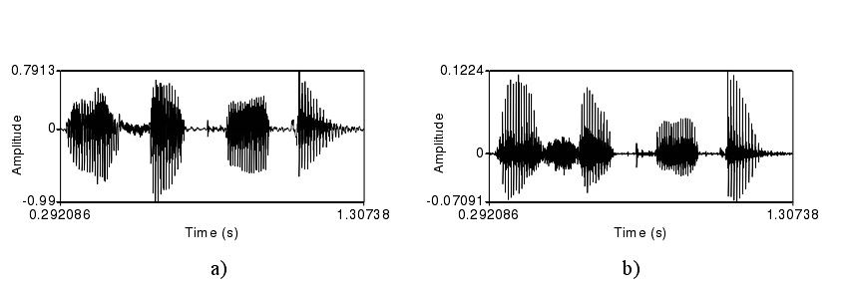�

�����������������������������������������������������������������������

�

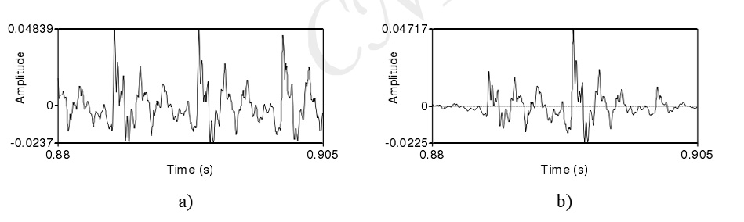

*Jia-ni Lu et al. / AASRI Procedia 3 ( 2012 ) 583 – 588*  585

����������������������������������������������������������������������������������������������������������������������������������������������������������������������������������������������������������������������������������������������������������������������������������������������������������������������������������������������������������������������������������������������������������������������������������������������������������������������������������������������������������������������������������������������������������������������������������������������������������������������������������������������������������������������������������������  
 ����������������������������

|  |  |  |  |  |  |  |  |  |  |  |  |  |  |
| --- | --- | --- | --- | --- | --- | --- | --- | --- | --- | --- | --- | --- | --- |
| � | ���� | =�� | �� �� | − | �� ������ � � π  −� ��  � | � | < | � | < | � | − | � | ���������������������������������� |
| � | = | ����� | | |

���������������������������������������������������������������������������������������������������

�

������������������������������������������������������������������������������������������

�������������������������������������������������������������������������������������������������������������������������������������������������������������� �����������������������������������������������������������������������������������������������������������������������������������������������������������������������

|  |  |  |  |  |  |  |  |  |  |  |  |  |  |  |  |  |  |  |  |  |
| --- | --- | --- | --- | --- | --- | --- | --- | --- | --- | --- | --- | --- | --- | --- | --- | --- | --- | --- | --- | --- |
| ����������������������������������������������������������������� | | | | | | | | | | | | ����� | | | | ����������������������������������������� | | | | |
| ������ | � | | | | | | | | | | | | | | | | | | | |
| � | | | | | � | = | | ∞ ��� � �� � � �  �=−∞ | | | | | − | | � | | ������������������������������������������������������ | | | |
| ��� | |
| ����������������������������������������������� | | | | | | |  | | � | | | | | | | | | | | |
| � | | � | = | ∞ ������ � ��  �=−∞ | | | | | | − | ���� �� � | | | − | | ���� | � � | − | �� | ������������������������������������� |
| ����������������������������������������� | | | | |  | � | | | | | | | | | | | | | | |

�

|  |  |  |  |  |  |  |  |  |
| --- | --- | --- | --- | --- | --- | --- | --- | --- |
| 586 | *Jia-ni Lu et al. / AASRI Procedia 3 ( 2012 ) 583 – 588* | | | | | | | |
| ���� | =� �  � −� | � �� | | | ≥ | � | ���������������������������������������������������������� |
| � | � | �� | < | � |

�������������������������������������������������������������������������������������������������������������������������������������������������������������������������������������������������������������������������������������������������������������������������������������������������������������������������������������������������������������������������������������������������������������������������������������������������������������������������������������������������������������������������������������������������������������������������������������������������������������������������������������������������������������������������������������������������������������������������������������������������������������������������������������������������������������������������������������������������������������������������������������������������������������������������������������������������������������������������������������������������������������������������������������������������������������������������������������������������������������������������������������

������������������������

������������������������������������� ���������������������������� ������������������������ ����������������������������������������������������������������������������������������������������������������������������������������������������������������������������������������������������

|  |  |  |  |  |  |
| --- | --- | --- | --- | --- | --- |
| ���� | = | ��������� | + | � ���� | ����������������������������������������������������������������� |

���������������������������������  
•� �������������������������������������������������������������������������������������������������������������� ���� ���������� �������� ������ ����� ������ ��� ������� ������� ��� ����������� ��� �� �������� �������� ��� ����� ������������������������������������������������������������������������������  
•� ����������������������������������������������������������������������������������������������������������� ������������������������������������������������������������������������������������������������������������� ����������������

|  |
| --- |
| � |

����������������������������������������������������������

•� ���������������������������������������������������������������������������������������������������������������������������������������������������������������������������������������������������������������������������������������������

�

*Jia-ni Lu et al. / AASRI Procedia 3 ( 2012 ) 583 – 588*  587

•� ��������������������������������������������������������������������������������������������������������� ���������������������������������������������������������������

����������������������������

��� ����� ���� ������� ������� ������� ������ ��� �������� �� ������������� ������������ �������� ���� ��� �������������� ������ ���� ���� ������������ ����������� ��� ���� ������� �������� �������� ��� ���� ������� ������� �����������������������������������������������������������������������������������������������������������������������������������������������������������������������������������������������������������������������������������������������������������������������������������������������������������������������������������������������������������������������������������������������������������������

|  |  |  |
| --- | --- | --- |
| � = | � � � � | �������������������������������������������������������������������� |

����������������������������������������������������������������������������������������������������������������������������������������������������

|  |  |  |  |  |  |  |
| --- | --- | --- | --- | --- | --- | --- |
| � | = | �� � �� � � | � | �� | � | ����������������������������������������������������������� |
| ���������������������������������������������������������������������  •� ��������������������������������������������������������������� ��������������� �����������������������  ��������������������� �� ���������������������������  •� ����������������������������������� ����� ����������������������������������������������������  •� ����������������������������������������� ����������������������������������������� �� ����������������� | | | | | | |

������������������������������������������������������������������������������������������������������������������������������������������������������������������������������������������������������������������������� ����� ���� ���������� ����� ���� �� ���������� ������� ��������� ���� ������� ��������� ��������� �������������������������������������������������������������������������������������������������������������������������������������������������������������������������������������������������������������������������������������

����������������������������

������������������������������������������������������������������� ���������� ����������� ������������������������������ ���������������������������������������������������������������� ����� ��������������������������������������������������������������������������������������������������������������������������������������������������������������������������������������������������

�����������������������������������

|  |  |  |
| --- | --- | --- |
| ��������� | ���������������� | ����������������� |

�����

|  |  |  |
| --- | --- | --- |
| ��������������� | ���� | ��� |
| ������ | ���� | ���� |
| ������� | ���� | ��� |

�

|  |  |  |  |
| --- | --- | --- | --- |
| 588 | ��������� | *Jia-ni Lu et al. / AASRI Procedia 3 ( 2012 ) 583 – 588* | |
| ���� | ���� |

����� ���� ������������� ��������� ��� ���� ����� ����� ���� ������������ ���� �� ����� ���������� ������� ��� �������������������������������������������������������������������������������������������������������������������������������������������������������������������������������������������������������������������������������������������������������������������������������������������������������

�����������

����� ������ ���������� �� ������������ ������������ �������� ���� ���� ����� ����� ��� ���� ������� ��������������������������������������������������������������������������������������������������������������������������������������������������������������������������������������������������������������������������������������������������������������������������

�����������������

������������������������������������������������������������������  
 ������������������������������������������������������������������������������������������������������������������������������������������������������������������������������������������������������������������������������������������������

�����������

������������������������������������������������������������������������������  
������������������������������������������������������������������������������������������������������������������������������  
������������������������������������������������������������������������������������������������������������������������  
���������������������������������������������������������������������������������������������������������������������������������������������������������������  
�

�